Министерство образования и молодёжной политики
Свердловской области

Государственное автономное профессиональное образовательное учреждение Свердловской области «Красноуфимский аграрный колледж»

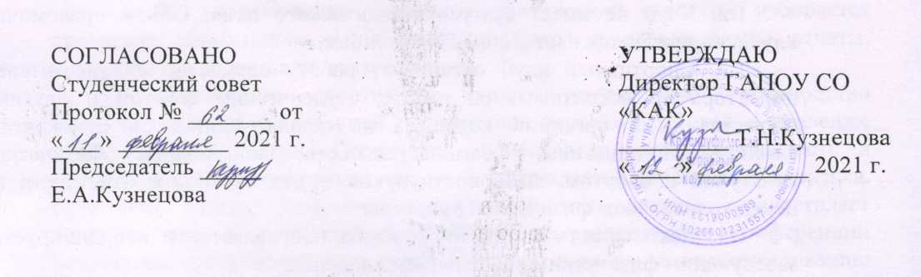

ПОЛОЖЕНИЕ
о спортивном клубе

Красноуфимск 2021 г.
1. Общие положения
1.1. Спортивный клуб ГАПОУ СО «Красноуфимский аграрный колледж» (далее – спортивный клуб) является общественной физкультурно-спортивной организацией ГАПОУ СО «Красноуфимский аграрный колледж» (далее – колледж), как структурное подразделение на общественных началах.
1.2. Клуб не имеет статуса юридического лица. Объем правомочий клуба, определяется настоящим Положением.
1.3. Спортивный клуб организует работу совместно с заместителем директора по воспитательной работе, студенческим советом и другими общественными органами колледжа на основе принципов демократии, гласности, инициативы и самодеятельности, занимающихся физической культурой и спортом, выборности руководящих органов и отчетности их перед коллективом физической культуры.
1.4. Деятельность спортивного клуба направляется и координируется заведующим физическим воспитанием колледжа
1.5. Работа спортивного клуба регламентируется следующими документами: законом РФ о физической культуре и спорте, Уставом колледжа, Программой воспитательной деятельности, планом воспитательной работы в колледже и настоящим Положением.
2. Цели и задачи
2.1. Целью деятельности спортивного клуба колледжа является активное содействие физическому воспитанию всесторонне развитых граждан России с крепким здоровьем и высоким уровнем психофизической готовности к труду.
2.2. Задачи спортивного клуба:
готовить спортсменов и сборные команды, способные достойно защищать честь колледжа, города, области на соревнованиях различного уровня;
привлекать студентов, преподавателей и сотрудников к участию в массовых спортивных соревнованиях и спартакиадах;
организовывать доклады, лекции, беседы, физкультурные праздники и вечера, выпускать стенные газеты, бюллетени, пропагандирующие физическую культуру и спорт, здоровый образ жизни;
создавать спортивные секции, команды по видам спорта, развивать туризм и профессионально-прикладные виды спорта;
организовывать и проводить оздоровительную физкультурно-массовую работу в общежитии колледжа;
организовывать учёбу физоргов, и общественных инструкторов
3. Организационная структура СК
3.1. Спортивный клуб является общественной организацией колледжа
3.2. Высшим органом спортивного клуба является конференция коллектива СК, созываемая не реже одного раза в год. Конференция считается правомочной, если в ней участвуют не менее половины от общего числа членов, решения принимаются большинством голосов. Отчетно-перевыборная конференция коллектива физической культуры проводится один раз в два года.
3.3. На конференции коллектива физической культуры избирается правление спортивного клуба, заслушиваются и утверждаются отчеты, принимаются решения по этим отчетам.
3.4. Правление спортивного клуба осуществляет руководство физкультурно-оздоровительной и спортивно-массовой работой в колледже между конференциями. Правление осуществляет свою деятельность в соответствие с планом работы, который утверждается директором колледжа. Правление создает комиссии и другие рабочие органы, осуществляет контроль над их деятельностью, вносит на рассмотрение конференции коллектива физической культуры предложения по совершенствованию физкультурно-оздоровительной и спортивной работы в колледже. Заседания правления спортивного клуба проводятся ежемесячно.
3.5. Председателем спортивного клуба является руководитель физ.воспитанием колледжа, члены правления избираются из наиболее активных членов клуба по 1 человеку от каждого вида спорта.
Председатель спортивного клуба осуществляет руководство деятельностью правления, ведет его заседания, действует от имени спортклуба, представляет его в различных общественных организациях и комиссиях.
4. Права спортивного клуба
4.1. Спортивный клуб колледжа имеет свой флаг, эмблему и спортивную форму
4.2. Спортивный клуб имеет право:
поощрять активных членов клуба грамотами, вручать им переходящие призы, памятные подарки;
комплектовать сборные команды по видам спорта и направлять их для участия в спортивных мероприятиях;
ходатайствовать перед директором колледжа о выделении материальной помощи для поездки на соревнования, покупки спортивной формы для членов спортивного клуба колледжа;
подбирать тренерский состав для работы в секциях и командах клуба, определять им нагрузку и контролировать их работу.

5. Члены спортивного клуба, их права и обязанности

5.1. Членом спортивного клуба может быть каждый студент, преподаватель, сотрудник колледжа.
5.2. Прием в члены спортивного клуба осуществляется правлением клуба, или собранием членов спортивной секции клуба по письменному заявлению.
5.3. Член спортивного клуба имеет право:
избираться и быть избранным в руководящие органы клуба;
заниматься в спортивных секциях клуба;
пользоваться спортивными сооружениями и инвентарем клуба;
выступать за свой клуб на спортивных соревнованиях и физкультурных праздниках;
обращаться к администрации колледжа за материальной помощью для поездки на соревнования и приобретения спортивной формы;
участвовать в работе собраний и конференций спортивного клуба;
обучаться на курсах, семинарах и сборах, проводимых клубом;
носить спортивную форму и эмблему клуба.
5.4. Член спортивного клуба обязан:
активно участвовать в работе клуба, выполнять все решения руководящих органов, дорожить честью своего клуба, постоянно заботиться об его укреплении;
совершенствовать свою физическую подготовку и спортивное мастерство, готовить себя к высокопроизводительному труду и защите Родины;
показывать пример организованности и дисциплинированности, принимать участие в общественной жизни и мероприятиях клуба;
оказывать клубу практическую помощь в организации учебно-тренировочной работы, проведении соревнований и спартакиад;
беречь имущество клуба, спортивный инвентарь и спортивную форму;
вести здоровый образ жизни, выполнять требования врачебного контроля, регулярно проходить медицинский осмотр;
соблюдать и исполнять все требования к спортсменам по охране труда, технике безопасности, ППБ на тренировках, соревнованиях, и при поездках на соревнования различными видами транспорта.

